МИНИСТЕРСТВО НАУКИ И ВЫСШЕГО ОБРАЗОВАНИЯ РОССИЙСКОЙ ФЕДЕРАЦИИ

Федеральное государственное бюджетное образовательное учреждение

высшего образования

УЛЬЯНОВСКИЙ ГОСУДАРСТВЕННЫЙ ТЕХНИЧЕСКИЙ УНИВЕРСИТЕТ

**Лабораторная работа №1 (вариант 12)**

по дисциплине: «Геометрическое моделирование».

Выполнил:

студент 3 курса, гр. ИВТАПбд-31

Кондратьев Павел Сергеевич.

Проверил:

Войт Николай Николаевич

г. Ульяновск, 2018

**Задание:** 12. Даны три вершины параллелограмма ABCD, четвертая вершина которого D противоположна B. Определить длины диагоналей того параллелограмма.:

**Дано:**

x1 = 5, x2 = -3, x3 = -1

y1 = 5, y2 = 7, y3 = 3

d1 = ?, d2 = ?

**Решение:** Для того, чтобы найти первую диагональ d1, для этого достаточно найти рассеяние между координатами 1 и 3 точки.

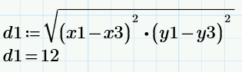

Рис. 1. Скриншот программы Mathcad, вычисление длинны первой диагонали

После, находим середину диагонали d1 и находим длину между 2 и центральной точкой диагонали d1. После полученную длину нужно до множить на 2, так как по свойству параллелограмма: “Диагонали параллелограмма делятся точкой пересечения пополам”.

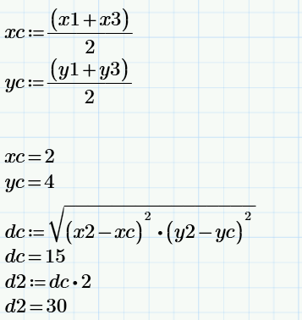

Рис. 2. Скриншот программы Mathcad, вычисление длинны второй диагонали

После нахождение исходный диагоналей, так же были найдены длинны всех сторон параллелограмма используя формулу рассеяние между координатами:

$$d= \sqrt{{{(x}_{к}-x_{н})}^{2}+{{(y}_{к}-y_{н})}^{2}}$$

$$ab=16,bc=8, cd=16, da=8$$

Также была построена матрица координат параллелограмма и его диагоналей для построения рисунка.

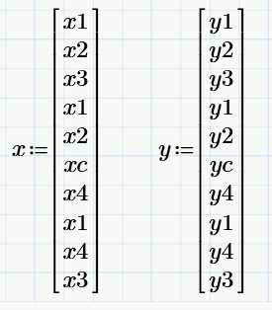

Рис. 3. Скриншот программы Mathcad, матрицы координат отрезков

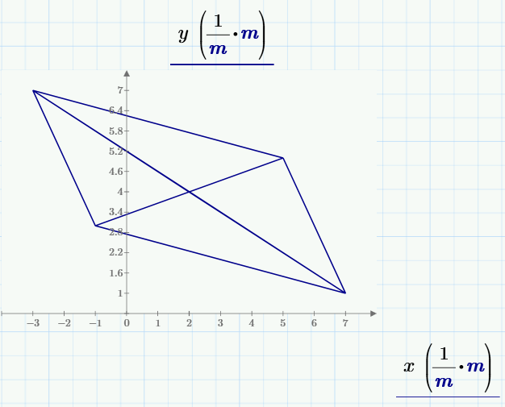

Рис. 4. Искомый параллелограмм